Беларускі дзяржаўны тэхналагічны ўніверсітэт

Факультэт інфармацыйных тэхналогій

Кафедра праграмнай інжэнерыі

Лабараторная работа №13

Па дысцыпліне «Асновы алгарытмізацыі і праграмавання»

На тэму «Апрацоўка сімвальнай інфармацыі»

Выканала:

Студэнтка 1 курса 6 группы

Літвінчук Дар'я Валер'еўна

Выкладчык: асс. Андронава М.В.

2023, Мінск

|  |  |
| --- | --- |
| **10** | 1. Написать программу, которая записывает строку в обратном порядке.  2. Дана строка символов, состоящая из произвольного текста, слова разделены пробелами. Разбить исходную строку на две подстроки. Первая подстрока должна иметь длину **k** символов (если на **k**-ю позицию попадает слово, то его следует отнести ко второй строке). |

**Варыянт 10**

#include <iostream>

#include <Windows.h>

void main()

{

SetConsoleCP(1251);

SetConsoleOutputCP(1251);

using namespace std;

char s[200];//уводзiм масiў

int n, i;

puts("Увядзiце радок:");//выводзiм радок "Увядзiце радок:"

gets_s(s);//уводзiм тэкст

n = strlen(s);// Вылічае даўжыню радка

for (i = n; i >= 0; i--)//выводзiм сімвалы ў зваротнай паслядоўнасці

{

std::cout << s[i];

}

}

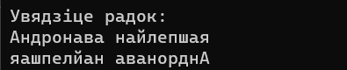

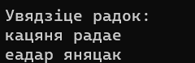

#include <iostream>

#include <string>

#include <Windows.h>

using namespace std;

void main()

{

SetConsoleCP(1251);

SetConsoleOutputCP(1251);

int i, k, n;

char A[100];

puts("Увядзiце радок:");//выводзiм радок "Увядзiце радок:"

gets_s(A);//уводзiм тэкст

cout << "Увядзiце колькасць сiмволов першага радка:";

cin >> k;

n = strlen(A);// Вылічае даўжыню радка

if (*(A + k) == ' ') //калі k трапляе на прабел

{

for (i = 0; i < k; i++)//выводзiм першы радок

{

cout << *(A + i);

}

cout << endl;

for (i = k + 1; i < n; i++)//выводзiм другі радок

{

cout << *(A + i);

}

}

else

{

while (*(A + k) != ' ')//шукаем дзе пачалося слова шукаючы бліжэйшы прабел

{

k--;

}

for (i = 0; i < k; i++)//выводзiм першы радок

{

cout << *(A + i);

}

cout << endl;

for (i = k + 1; i < n; i++)//выводзiм другі радок

{

cout << *(A + i);

}

}

}

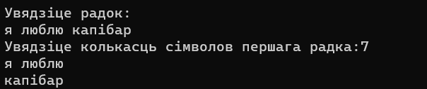

**дадатковыя заданні:**

**заданне 1**

В заданной последовательности слов найти все слова, имеющие заданное окончание.

#include <iostream>

#include <string>

#include <Windows.h>

using namespace std;

void main()

{

SetConsoleCP(1251);

SetConsoleOutputCP(1251);

string str1 = "";

string words[10];//уводзiм масiў

int amount, i, j = 0;

char end;

cout << "Увядзіце окончание: " << endl;

cin >> end;

cout << "Увядзіце колькасць слоў: ";

cin >> amount;

for (i = 0; i < amount; i++)

{

cin >> str1;

if (str1[(str1.size() - 1)] == end) {//правяраем ці супадае канчатак слова з end

words[j++] = str1;

}

}

for (i = 0; i < j; i++)

{

cout << words[i] << ' ';

}

}

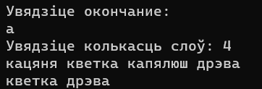

**заданне 3**

Из заданного предложения удалить те слова, которые уже встречались в предложении раньше.

#include <iostream>

#include <Windows.h>

#include <conio.h>

#include <vector>

using namespace std;

int main()

{

SetConsoleCP(1251);

SetConsoleOutputCP(1251);

vector <string> a;

char s[200];

puts("Увядзiце радок:");//выводзім радок "Увядзiце радок:"

gets_s(s);

int i = 0;

bool t = false;

string k = ""; //ствараем радок для слоў

while (s[i] != '\0') { //пакуль не канец радка

if (s[i] != ' ' and t == false) //фіксуем пачатак слова

{

t = true;

k += s[i];

}

else if (s[i] != ' ' and t == true and s[i + 1] != '\0') { //праходзім па слове і дадаем элементы ў радок k

k += s[i];

}

else if ((s[i] == ' ' and t == true) or (s[i + 1] == '\0' and t == true))

{

if (s[i + 1] == '\0') {

k += s[i];

}

t = false; //фіксуем канец слова

if (find(begin(a), end(a), k) == end(a)) { // шукаем яго ў вектары, калі не, то дадаем у вектар

a.push_back(k);

}

k = ""; //чысцім радок для слоў

}

i++;

}

for (int i = 0; i < a.size(); i++) { // выводзім словы

cout << a[i] << ' ';

}

}

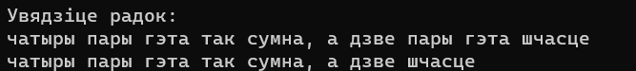

**заданне 4**

Отредактировать заданное предложение, удаляя из него все слова с нечетными номерами и переворачивая слова с четными номерами.

Пример: HOW DO YOU DO преобразовать в OD OD.

#include <iostream>

#include <string>

#include <Windows.h>

using namespace std;

void main()

{

SetConsoleCP(1251);

SetConsoleOutputCP(1251);

int i, j, count = 0;

const int N = 100;

char str[N];

cout << "Увядзіце радок:";

cin.getline(str, N);

unsigned int m;

m = strlen(str);

for (i = 0; i < m; i++) {

if (str[i] == ' ')

count++;

}

if (count % 2 == 0) {

for (i = m - 1; i >= 0; i--)

{

if (str[i] == ' ')

{

j = i;

break;

}

}

for (i = j - 1; i >= 0; i--)

{

cout << str[i];

if (str[i] == ' ')

{

i--;

while (str[i] != ' ')

{

i--;

}

}

}

}

else {

for (i = m - 1; i >= 0; i--)

{

cout << str[i];

if (str[i] == ' ')

{

i--;

while (str[i] != ' ')

{

i--;

}

}

}

}

}

